基隆市111學年度中興國民小學辦理校長及教師公開授課
表1
共同備課紀錄表
授課教師： 邱淑娟 任教年級：__二______任教領域/科目： 數學
回饋人員： 張淑敏 任教年級： (選填)任教領域/科目： (選填)
備課社群： (選填) 教學單元： 三、認識公分
觀察前會談(備課)日期：111_年10_月26_日 地點： 二孝教室
預定入班教學觀察(公開授課)日期：111年10月27日 地點：二孝教室
一、學習目標(含核心素養、學習表現與學習內容)：
1.理解長度及其常用單位，並做實測、估測與計算。
2.運用系統思考與解決問題。
3.與同學維持良好的人際關係並完成團隊合作。

二、學生經驗(含學生先備知識、起點行為、學生特性…等)：
1.學生知道公分尺上的每一大格都是1公分
2.學生知道幾個1公分合起來就是幾公分

三、教師教學預定流程與策略：
1. 學生自由發表如何測量白板筆的長度，並透過共同討論的方式複習上節課學過的刻度尺的點數和報讀。
2. 學生透過實際測量白板筆的方式，正確測量並寫出白板筆的長度。
3. 學生先透過實作的方式測量超過測量直尺長的吸管，並以自由發表的方式，說出如何測量超過測量直尺長的吸管。
4. 學生透過實作的方式測量自己的紙條有多長，並寫下答案。
5. 小朋友拿著老師發下的長尺（30公分）測量紙條的長度，檢視自已剛才的答案正確與否
6. 全班共同討論上台實作的小朋友所測量的方式和答案是否正確

四、學生學習策略或方法：
1.學生能把物件的左邊對齊直尺刻度尺上的0，再看看物件的另一端對齊刻度尺上的哪一個數字，正確測量出白板筆的長度。
2. 當物件長度超過尺的長度時，學生在15公分的地方做記號，再將尺右移，讓刻度0對齊畫記，量第二次，如果右側刻度是6，從15開始往上數6，就是該物件的長度。
3. 當物件長度無法對齊尺上的刻度時，學生用「大約」表示該物件的長度。
五、教學評量方式（請呼應學習目標，說明使用的評量方式）：
（例如：紙筆測驗、學習單、提問、發表、實作評量、實驗、小組討論、自評、互評、角色扮演、作業、專題報告、其他。）
提問、發表、實作評量、討論、自評
六、觀察工具(可複選)及觀察焦點：
ˇ表2-1、觀察紀錄表、□表2-2、軼事紀錄表、□表2-3、語言流動量化分析表
＊觀察焦點:
1.學生實際測量物件時，是否能用直尺的刻度0對齊物件的最左端。
2.學生在點數公分時，是否點數「間隔數」而不是「刻度上的數字」。
3.學生在測量比測量直尺更長的物件時，是否能用「畫記號」的方式完成測量。
4.學生在測量時，若物件的最右端無法對齊直尺上的刻度時，是否能用「大約」表示物件的長度。
七、回饋會談日期與地點：（建議於教學觀察後三天內完成會談為佳）
日期：111年10月28 日地點：二 孝 教 室
授課教師簽名： 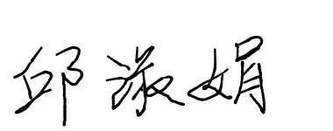 觀課教師簽名：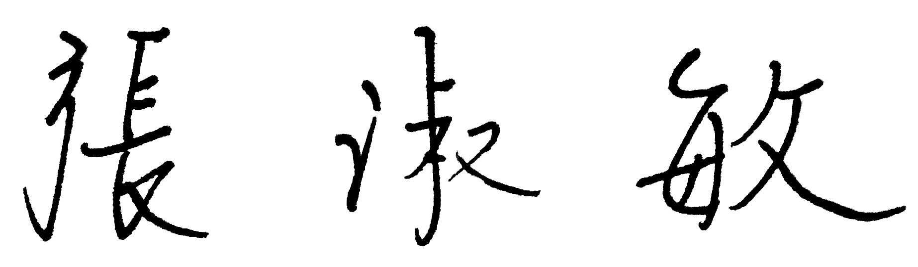

基隆市111學年度中興國民小學辦理校長及教師公開授課
表2
觀察紀錄表
教學班級 | 二 年 孝 班 | 觀察時間 | 111年 10月 27日 第 2 節
教學領域 | 數學 | 教學單元 | 三、認識公分
教 學 者 | 邱淑娟 | 觀 察 者 | 張淑敏

層  面 | 檢核  項目 | 檢核重點 | 優  良 | 普  通 | 可改進 | 未呈現
教  師  教  學 | 1.清楚呈現教材內容 | 1-1 有組織條理呈現教材內容 | ˇ
教  師  教  學 | 1.清楚呈現教材內容 | 1-2 清楚講解重要概念、原則或技能 | ˇ
教  師  教  學 | 1.清楚呈現教材內容 | 1-3 提供學生適當的實作或練習 | ˇ
教  師  教  學 | 1.清楚呈現教材內容 | 1-4 設計引發學生思考與討論的教學情境 | ˇ
教  師  教  學 | 1.清楚呈現教材內容 | 1-5 適時歸納學習重點 | ˇ
教  師  教  學 | 2.運用有效教學技巧 | 2-1 引起並維持學生學習動機 | ˇ
教  師  教  學 | 2.運用有效教學技巧 | 2-2 善於變化教學活動或教學方法 | ˇ
教  師  教  學 | 2.運用有效教學技巧 | 2-3 教學活動融入學習策略的指導 | ˇ
教  師  教  學 | 2.運用有效教學技巧 | 2-4 教學活動轉換與銜接能順暢進行 | ˇ
教  師  教  學 | 2.運用有效教學技巧 | 2-5 有效掌握時間分配和教學節奏 | ˇ
教  師  教  學 | 2.運用有效教學技巧 | 2-6 使用有助於學生學習的教學媒材 | ˇ
教  師  教  學 | 3.應用良好溝通技巧 | 3-1 口語清晰、音量適中 | ˇ
教  師  教  學 | 3.應用良好溝通技巧 | 3-2 運用肢體語言，增進師生互動 | ˇ
教  師  教  學 | 3.應用良好溝通技巧 | 3-3 教室走動或眼神能關照多數學生 | ˇ
教  師  教  學 | 4.運用學習評量評估學習成效 | 4-1 教學過程中，適時檢視學生學習情形 | ˇ
教  師  教  學 | 4.運用學習評量評估學習成效 | 4-2 學生學習成果達成預期學習目標 | ˇ
班  級  經  營 | 5.維持良好的班級秩序以促進學習 | 5-1維持良好的班級秩序 | ˇ
班  級  經  營 | 5.維持良好的班級秩序以促進學習 | 5-2適時增強學生的良好表現 | ˇ
班  級  經  營 | 5.維持良好的班級秩序以促進學習 | 5-3妥善處理學生不當行為或偶發狀況 | ˇ
班  級  經  營 | 6.營造積極的班級氣氛 | 6-1引導學生專注於學習 | ˇ
班  級  經  營 | 6.營造積極的班級氣氛 | 6-2布置或安排有助學生學習的環境 | ˇ
班  級  經  營 | 6.營造積極的班級氣氛 | 6-3展現熱忱的教學態度 | ˇ

授課教師簽名： 觀課教師簽名：
基隆市111學年度中興國民小學辦理校長及教師公開授課
表3
自我省思檢核表
授課教師姓名： 邱 淑 娟 教學班級：__二_____ 教學領域：__數學__________
教學單元名稱：__三、認識公分_____________

序號 | 檢核項目 | 優良 | 普通 | 可改進 | 未呈現
1 | 清楚呈現教材內容 | ˇ | □ | □ | □
2 | 運用有效教學技巧 | ˇ | □ | □ | □
3 | 應用良好溝通技巧 | ˇ | □ | □ | □
4 | 運用學習評量評估學習成效 | ˇ | □ | □ | □
5 | 維持良好的班級秩序以促進學習 | ˇ | □ | □ | □
6 | 營造積極的班級氣氛 | ˇ | □ | □ | □
7 | 其他： | ˇ | □ | □ | □

◎教學省思：
1.在教學過程中，因班上學生無論在班級秩序或活動進行方面，都能和老師有相當的配合和默契，但因程度差異，完成測量物件的時間有明顯差異，可思考如何讓先完成測量的學生有其它具挑戰性的活動可以嘗試，避免因等待其他同學的時間過長而有無事可做之感。
2.此次的教學，時間的掌握仍稍嫌不足，未能在時間內完成預定授課內容，下次在課程設計時需把時間因素列入考量，讓教學節奏更為流暢。
3.下次教學若能採用分組的方式進行，測量時以各組組員互相檢查的方式，老師再以抽籤的方式，每組選出一位組員上台實作，可更增加學生的學習興趣，以及和同學之間互相合作的機會。
授課教師簽名： 觀課教師簽名：

基隆市111學年度中興國民小學辦理校長及教師公開授課
表4
議課紀錄表
授課教師： 邱淑娟 任教年級：_二____任教領域/科目： 數學
回饋人員： 張淑敏 任教年級： (選填)任教領域/科目： (選填)
教學單元： 三、認識公分 ；教學節次：共 7節，本次教學為第4節
回饋會談日期：111年10月28日地點：二孝教室
請依據觀察工具之紀錄分析內容，與授課教師討論後填寫：
- 教與學之優點及特色（含教師教學行為、學生學習表現、師生互動與學生同儕互動之情形）：
1.運用提問，引導學生思考，再透過實作，讓學生有系統的習得概念。例如：讓學生自行發現如何測量比直尺長的吸管。
2.教學過程中不斷運用自由發表和共同討論的方式，釐清學生易混淆的觀念。例如：學生自由發表如果物件沒有剛好在數字上時，到底是幾公分長？
3.老師上課中不停的來回巡視，並以眼神、口語等方式肯定學生的發表和實作，持續引發學生的學習興趣，及檢視學生的學習情形。
4.教學設計融入學習策略，讓學生易於達成學習目標。
- 教與學待調整或改變之處（含教師教學行為、學生學習表現、師生互動與學生同儕互動之情形）：
1.學生在測量實作時，因每位學生的直尺規格不盡相同，仍有學生在測量時會把物件對齊直尺的左端而不是刻度0，這部份在下節課時需再提醒學生。
2.如何節省拿出白板、發吸管、紙條的時間，以避免學生等待的時間過久，較容易分心。
- 對教學者之具體成長建議：
- 經常與學年老師討論與對話，透過省思，增進教學內容與技巧。
2.參加校內外舉辦的研習，提升課程設計能力，並藉由觀摩和實作發表，增進教學專業能力。
授課教師簽名： 觀課教師簽名：

